小売業者② 第3章ビジネスの担い手
Ｑ．商店街のイベントで人が集まりそうなイベントを考えてみよう。
・
・
・
・
・

Ｑ．テレビショッピングでよく聞くフレーズを考えてみよう。
例 「今から３０分以内にお電話いただいた方には、なんと～！！。」
・
・
・
・
・

Ｑ． あなたの身近なお店で１０年前からずっと大繁盛しているお店とその理由を考えてみよう。
店舗名

理由
・

【プレミアムフライデー】 個人が幸せや楽しさを感じられる体験（買物や家族との外食、観光等）や、そのための時間の創出を促すことで、
(1) 充実感・満足感を実感できる生活スタイルの変革への機会になる
(2) 地域等のコミュニティ機能強化や一体感の醸成につながる
(3)（単なる安売りではなく）デフレ的傾向を変えていくきっかけとなる
といった効果につなげていく取組です。
平成29年2月24日（金曜日）から実施（2回目以降も「月末」の「金曜日」を軸に実施）
（経済産業省ホームページより）

岐阜県のご当地マスコットキャラクター （地域活性化） どこの地域か分かるかな？
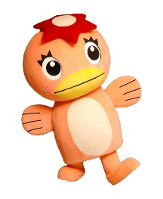
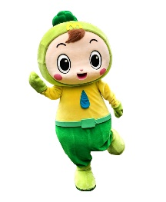
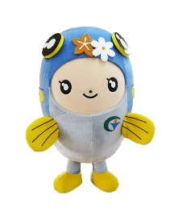
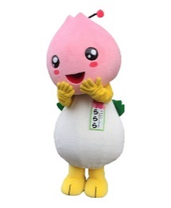
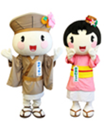

おがっきい うながっぱ ミーモくん 郡上良良ちゃん ららら
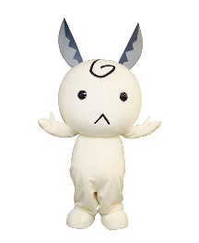
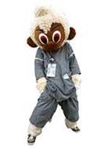
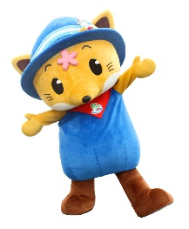
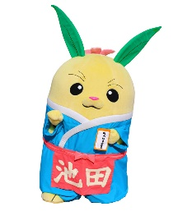
（ 市） （ 市） （ 町） （ 市） （ 市）

ちゃちゃまる かいづっち お猿のくぅ はもみん うーたん
（ 町） （ 町） （ 市） （ 市） （ 市）
テレビ通販はなぜ30分以内に電話をしてほしいのか。
理由
①迷っている人の背中を押す。
②購入意思があっても後日では買わない人に、購入行動を起こさせるため。
③コールセンターのコスト削減のため。
同じ目的の言葉
「今日はポイント5倍デー」
「今なら送料無料！」
行祭事・イベント入込客数（県内トップ１０）（単位：万人）
順位 | 観光地点名 | 入込客数
１ | 長良川花火大会（岐阜市） | 65.0
２ | 元気ハツラツ市（大垣市） | 32.5
３ | 高山祭 | 30.2
４ | 道三まつり（岐阜市） | 30.0
５ | 郡上おどり | 25.1
６ | 刃物まつり（関市） | 25.0
７ | 多治見茶碗まつり | 23.0
８ | 大垣まつり | 22.0
９ | チューリップ祭（海津市） | 21.6
１０ | ぎふ信長まつり（岐阜市） | 20.5
１０ | 各務原市桜まつり | 20.5
平成２８年３月岐阜県 環境生活部 統計課のデータより
小売業者② 第3章ビジネスの担い手 教師用

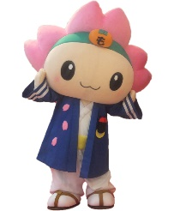
Ｑ．商店街のイベントで人が集まりそうなイベントを考えてみよう。
・お化け屋敷 ・キャラクターショー
・リアル脱出ゲーム ・ゆるキャラグランプリ
・無料配布（豚汁など） ・花火大会 など

右のイベント入込客データ参考。

Ｑ．テレビショッピングでよく聞くフレーズを考えてみよう。
例 「今から３０分以内にお電話いただいた方には、なんと～！！」

・今なら送料無料 ・お値段据え置き
・これで終わりではありません ・これもお付けします
・○○年保証がついています
・お電話が大変込み合いますのでお早めに

右の資料を参考にどのような目的があるのか考えてみよう。

Ｑ． あなたの身近なお店で１０年前からずっと大繁盛しているお店とその理由を考えてみよう。
商品名

理由
・時代が変わっても変わらない消費者の需要を中心に考えられるとよい。
・また、今後はＦＡ化（ファクトリーオートメーション化）、ニーズの多様化など、時代とともに消費の傾向変わってきていることなどに着目して、どのような商店が生き残るかまで考えられるとよい。
【プレミアムフライデー】 （景気回復・小売業の活性化）
個人が幸せや楽しさを感じられる体験（買物や家族との外食、観光等）や、そのための時間の創出を促すことで、
(1) 充実感・満足感を実感できる生活スタイルの変革への機会になる
(2) 地域等のコミュニティ機能強化や一体感の醸成につながる
(3)（単なる安売りではなく）デフレ的傾向を変えていくきっかけとなる
といった効果につなげていく取組です。
平成29年2月24日（金曜日）から実施（2回目以降も「月末」の「金曜日」を軸に実施）
（経済産業省ホームページより）

岐阜県のご当地マスコットキャラクター （地域活性化）

おがっきい うながっぱ ミーモくん 郡上良良ちゃん ららら
大垣市 多治見市 御嵩町 郡上市 各務原市

ちゃちゃまる かいづっち お猿のくぅ はもみん うーたん
池田町 海津町 高山市 関市 岐阜市
行祭事・イベント入込客数（県内トップ１０）（単位：万人） （地域活性化）
順位 | 観光地点名 | 入込客数
１ | 長良川花火大会（岐阜市） | 65.0
２ | 元気ハツラツ市（大垣市） | 32.5
３ | 高山祭 | 30.2
４ | 道三まつり（岐阜市） | 30.0
５ | 郡上おどり | 25.1
６ | 刃物まつり（関市） | 25.0
７ | 多治見茶碗まつり | 23.0
８ | 大垣まつり | 22.0
９ | チューリップ祭（海津市） | 21.6
１０ | ぎふ信長まつり（岐阜市） | 20.5
１０ | 各務原市桜まつり | 20.5
平成２８年３月岐阜県 環境生活部 統計課のデータより
テレビ通販はなぜ30分以内に電話をしてほしいのか。
理由
①迷っている人の背中を押す。
②購入意思があっても後日では買わない人に、購入行動を起こさせるため。
③電話を集中させ、コールセンターのコストを削減するため。
同じ目的の言葉
「今日はポイント5倍デー」
「今なら送料無料！」

